REQUERIMENTO n° 498/2020
Solicita informações do Executivo, junto Secretaria Municipal de Esportes lazer e juventude, se há estudos para que seja feita a revitalização do Estádio de Futebol do jardim santa Rita.
REQUEIRO à Mesa, após ouvido o Douto Plenário, na forma regimental vigente, que seja oficializado ao Excelentíssimo Senhor Igor Soares Ebert, Prefeito Municipal, para que verifique junto a Secretaria Municipal de Esportes lazer e juventude, se há estudos para que seja feita a revitalização do Estádio de Futebol do jardim santa Rita.

Justificativa
Senhor Presidente,
Senhoras Vereadoras,
Senhores Vereadores,
Pelo presente, venho a solicitar a vossa senhoria para que possa ser feita a revitalização do Estádio de Futebol do Jardim Santa Rita, o local se encontra em péssimo estado, os vestiários em situações deploráveis, o gramado praticamente não existe mais, não há iluminação, as traves enferrujadas, o alambrado que cerca o campo cheio de buracos e a pintura em péssimo estado.
Assim esse pleito visa além de pedir estudos para a revitalização do referido Estádio, solicitar a Implantação de grama sintética no campo, iluminação, pista de caminhada e uma academia ao ar livre.
Saliento que este Estádio atende aos jogos relacionados a Liga de Futebol de Itapevi, este local é uma das referências para os jogos de nossa cidade, está localizado em um excelente ponto as margens da Rodovia Engenheiro Rene Benedito, onde há um grande fluxo de veículos e pedestres, hoje a imagem transmitida visualmente pelo Estádio não condiz com aquilo que sonhamos para nossa cidade.
O Jardim Santa Rita conta com aproximadamente mais de 8.000 habitantes, seus moradores usam aquele Estádio até como ponto de referência para localização, pelo motivo que o mesmo está bem na entrada do Bairro.
Sala das Sessões Bem-vindo Moreira Nery, 04 de março de 2020.
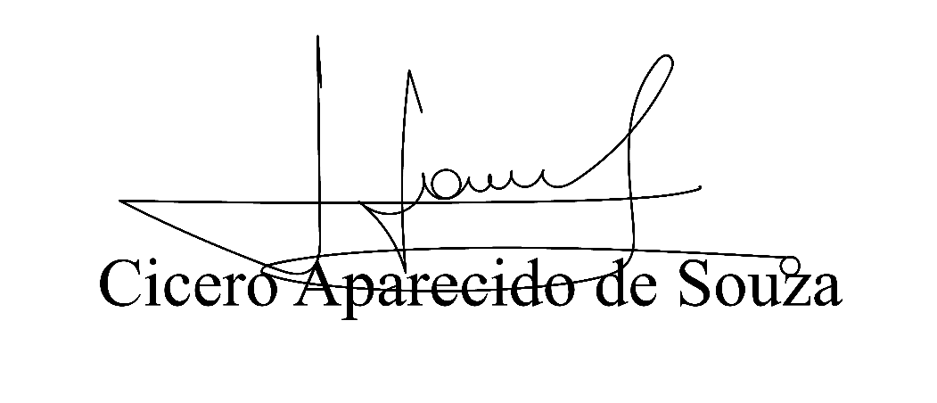
Vereador Aparecido - 
3° Secretário

